阿克苏地区召开红十字系统交流座谈会
3月7日，阿克苏地区红十字系统工作交流座谈会成功召开。本次座谈会是在阿克苏地区红十字会第五届理事会第三次会议结束后接续举行的，目的是深入贯彻习近平总书记重要致信精神，贯彻落实自治区党委、政府部署要求，落实本次理事会安排，进一步交流工作、谋划工作、凝聚共识、汇集力量，着力推动地区红十字事业高质量发展。
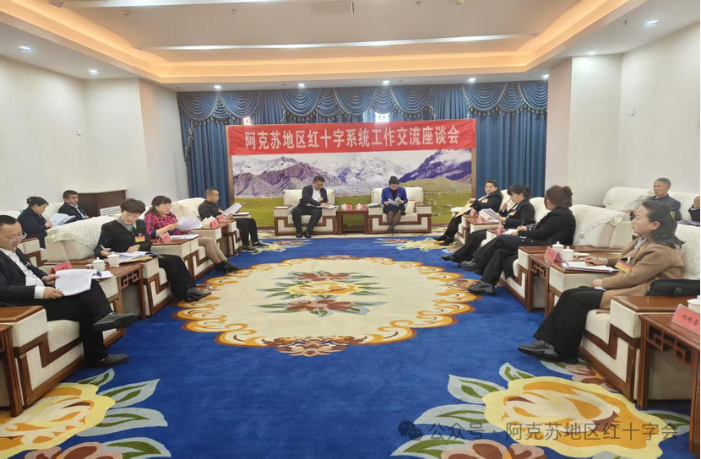
阿克苏地区红十字会党组书记、常务副会长、一级调研员阿依先木古丽·阿塔吾拉同志，各县（市）红十字会常务副会长出席了本次座谈会。
座谈会上，各县（市）红十字会的负责同志分别作了经验交流发言。他们结合各地实际，分享了在宣传动员、人道救助、应急救援、志愿服务、筹资募捐、造血干细胞捐献等领域的生动实践和创新举措，引发了与会人员的热烈讨论和高度关注。
与会人员围绕《阿克苏地区红十字会2025年工作要点（征求意见稿）》展开了深入讨论。立足当前红十字事业发展新形势、新任务，明确了今年地区工作的指导思想、总体目标和重点任务。与会人员结合实际，提出了意见和建议，凝聚了共识，明晰了方向。
交流座谈会后，阿依先木古丽·阿塔吾拉同志作了总结讲话，为地区红十字系统下一阶段工作提出了明确要求，为地区红十字事业高质量发展提供了行动指南。
会议强调，地区红十字系统要坚定信心、不懈奋斗，齐心协力想事、谋事、干事、成事，要进一步增强使命感和责任感，切实发挥好“头雁”作用，带头旗帜鲜明讲政治，带头解放思想重创新，带头务实肯干勇担当，带头亲力亲为抓落实，着力推动全年各项目标任务如期完成，推动红十字会各项工作更上一层楼，发挥好党和政府在人道领域联系群众的桥梁和纽带作用，努力为在中国式现代化新征程上更好建设美丽阿克苏作出新的贡献，以优异成绩迎接自治区成立70周年！

